**ФЕДЕРАЛЬНОЕ ГОСУДАРСТВЕННОЕ АВТОНОМНОЕ ОБРАЗОВАТЕЛЬНОЕ УЧРЕЖДЕНИЕ ВЫСШЕГО ОБРАЗОВАНИЯ**

**САНКТ-ПЕТЕРБУРГСКИЙ НАЦИОНАЛЬНЫЙ ИССЛЕДОВАТЕЛЬСКИЙ УНИВЕРСИТЕТ**

**ИНФОРМАЦИОННЫХ ТЕХНОЛОГИЙ, МЕХАНИКИ И ОПТИКИ**

Факультет «Инфокоммуникационных технологий»

Направление подготовки «09.03.03 Мобильные и сетевые технологии»

**О Т Ч Е Т**

**____________________________**О Лабораторной работе №2**___________________________**

|  |  |
| --- | --- |
| **Тема задания:** | Реализация простого сайта на Django |
|  | |

**Выполнил:**

**Студент** Береснев А.С _K33402

(Фамилия И.О.) номер группы

**Проверил:**

**Преподаватель**  Говоров А.И

**(**Фамилия И.О)

**Санкт-Петербург**

**2020**

**Цель:** овладеть практическими навыками и умениями реализации web-сервисов

средствами Django.

**Вариант 1**

**Список отелей.**

**Необходимо учитывать название отеля, адрес, описание, типы**

**номеров, стоимость, вместимость, удобства.**

**Необходимо реализовать следующий функционал:**

Регистрация новых пользователей.

Просмотр и резервирование номеров. Пользователь должен иметь

возможность редактирования и удаления своих резервирований.

Написание отзывов к номерам. При добавлении комментариев, должны

сохраняться период проживания, текст комментария, рейтинг (1-10),

информация о комментаторе.

Администратор должен иметь возможность заселить пользователя в отель и

выселить из отеля средствами Django-admin.

В клиентской части должна формироваться таблица, отображающая

постояльцев отеля за последний месяц.

**Модели**

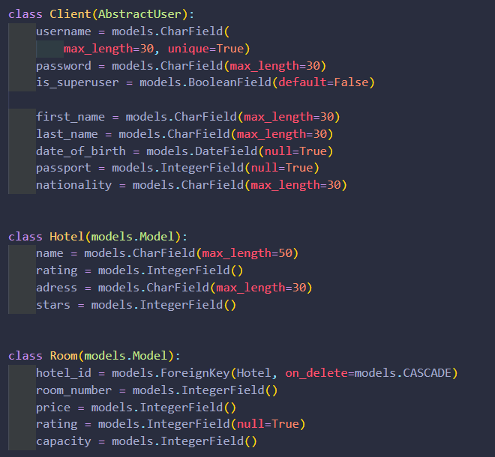

Сущность клиента – является сущностью юзера

Сущность отеля

Сущность комнаты в отеле

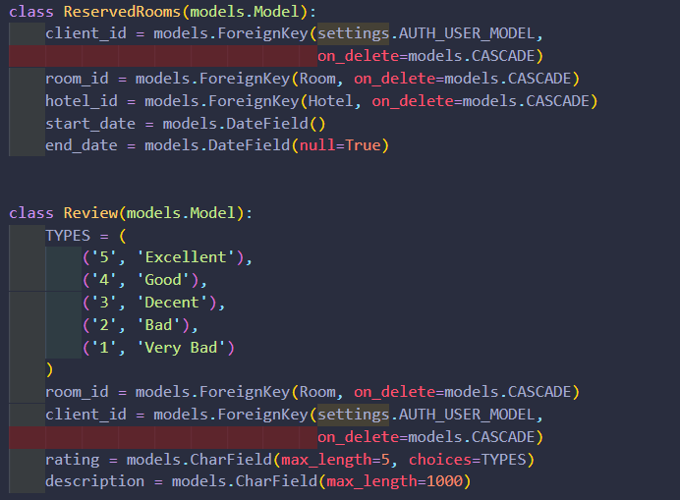

Сущность зарезервированных комнат, many-to many между клиентами и комнатами

Сущность отзывов

**Views**

Регистрация и логаут

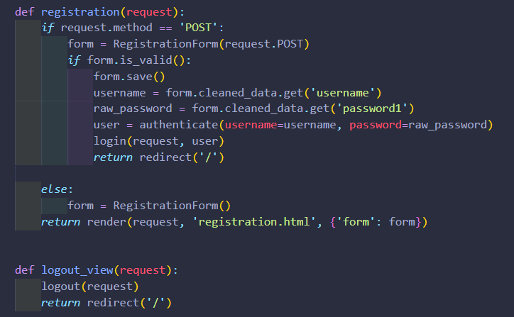

Отдельная комната

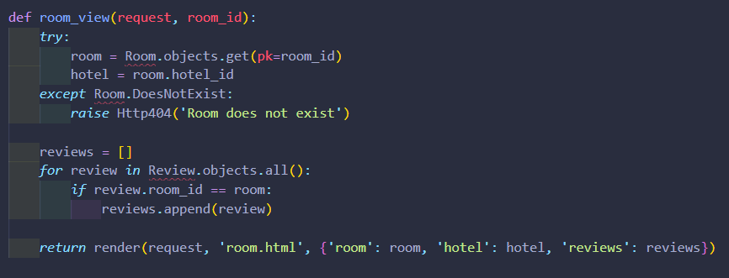

Список отелей и вид отдельного отеля

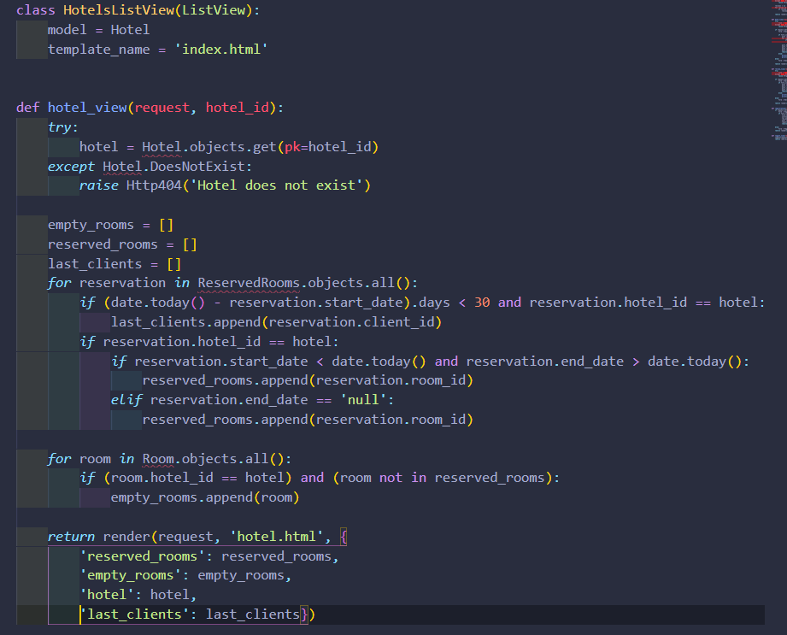

Резервирование отеля

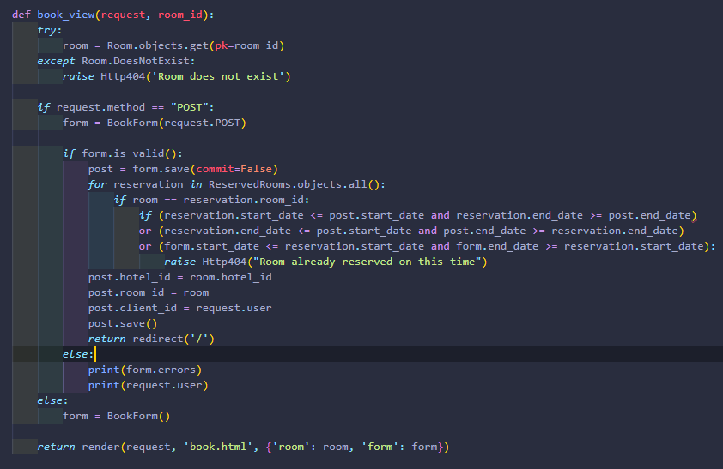

Отзывы

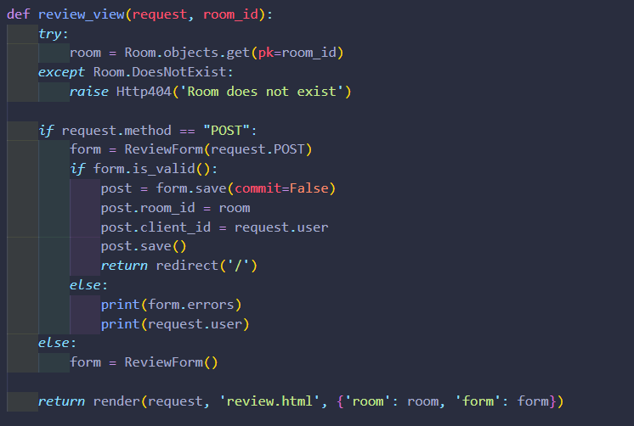

**URLs**

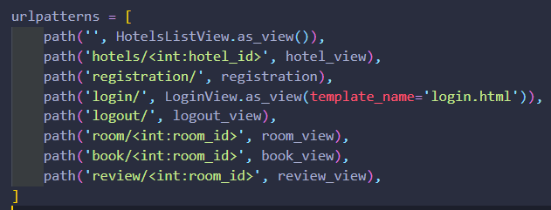

**Работа программы**

Главная страница

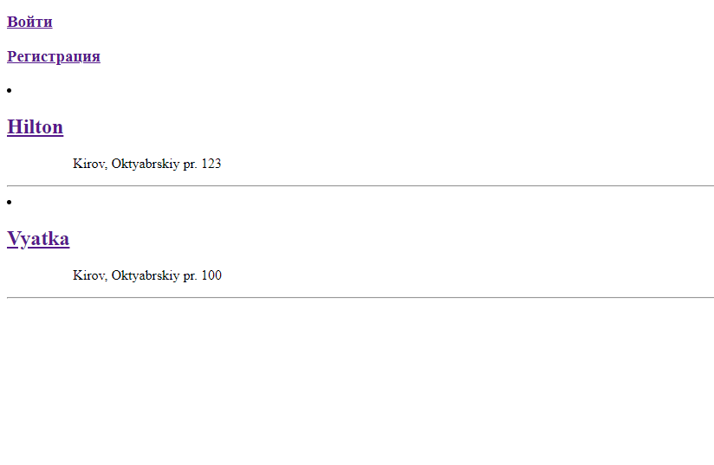

Страница отеля

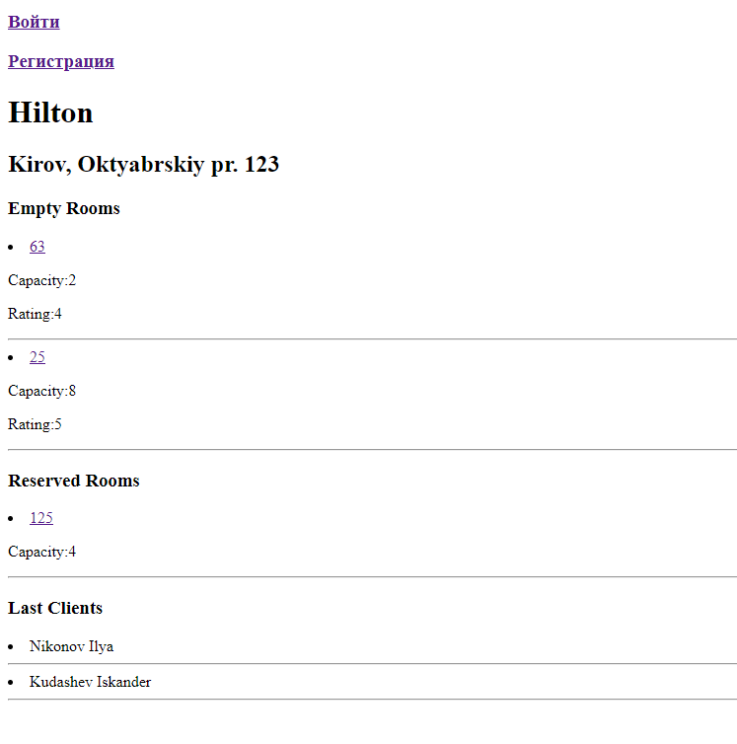

Страница комнаты

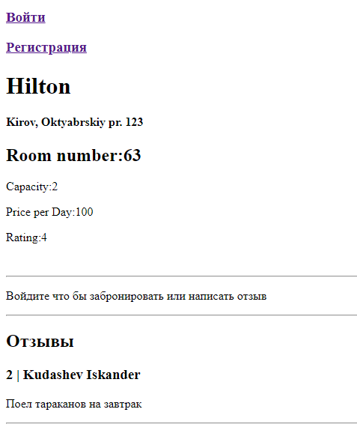

Резервирование

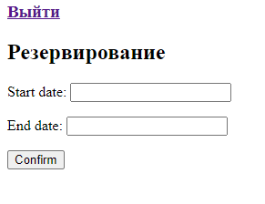

Страница регистрации

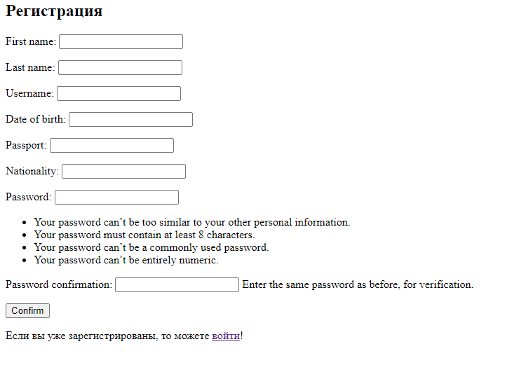

Страница логина

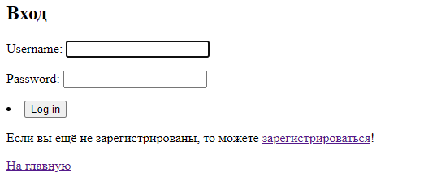

Написание отзыва

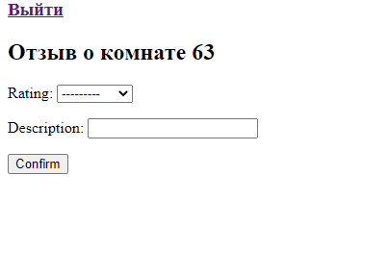

**Вывод:** Мы овладели практическими навыками и умениями реализации web-сервисов

средствами Django. И реализовали букинг отелей.